**DESAIN WEB**

“Modul 3”

**Dosen Pengampu : Irma Nuur Rochmah**



Oleh:

Vincent Mulyadi

NIM : K3520077

Pendidikan Teknik Informatikan dan Komputer

Fakultas Keguruan dan Ilmu Pendidikan

Universitas Sebelas Maret

2021

1. List

Before After

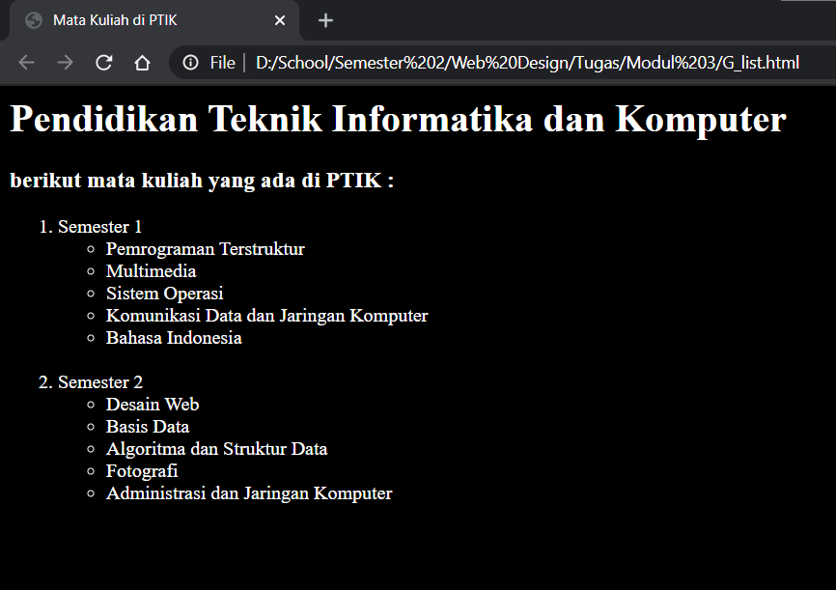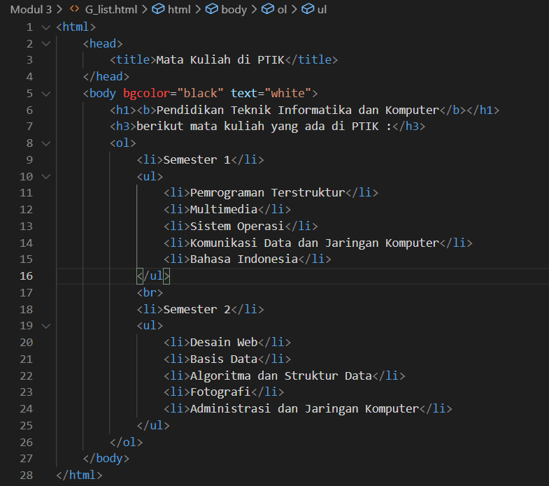

1. Link

Before After

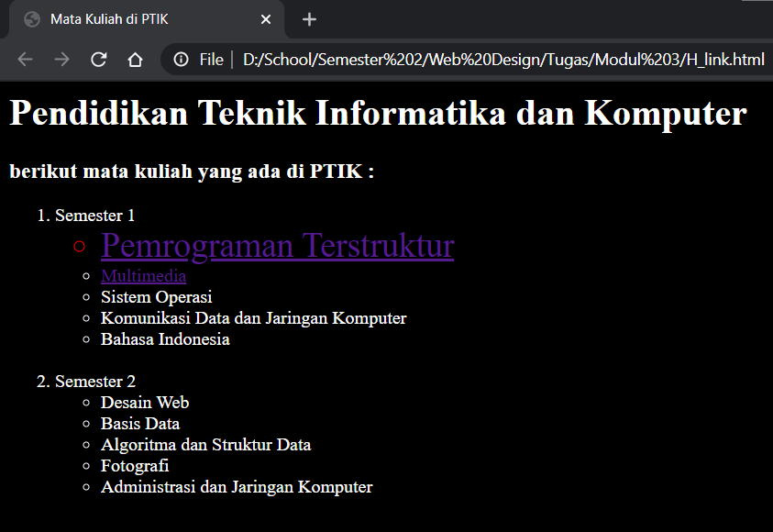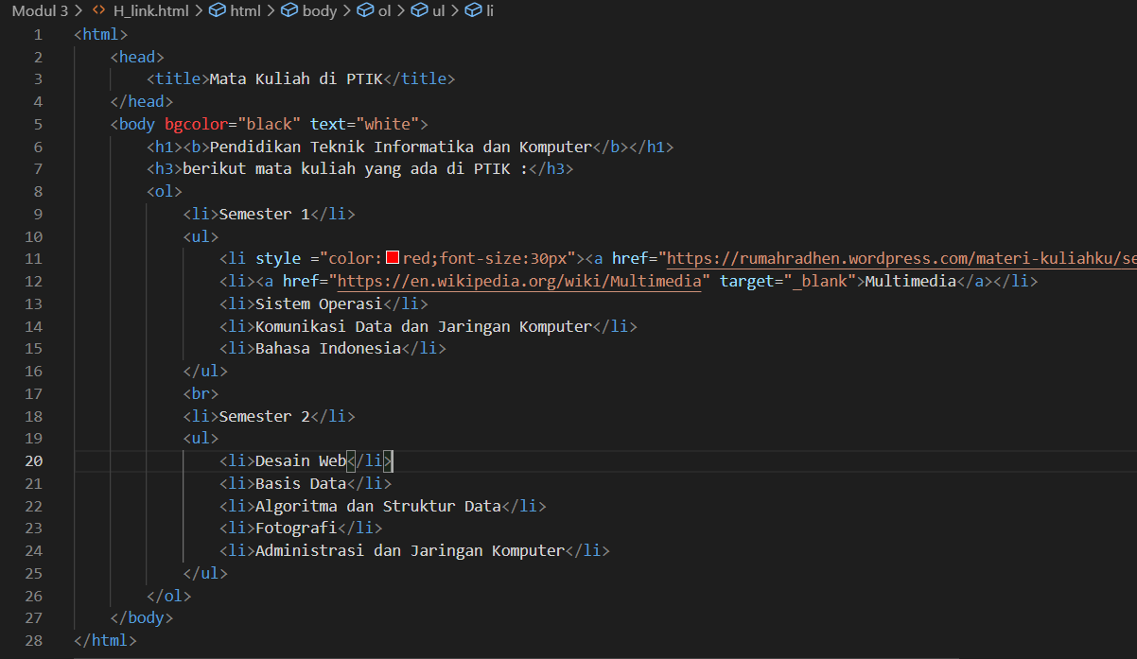

1. Image

Before After

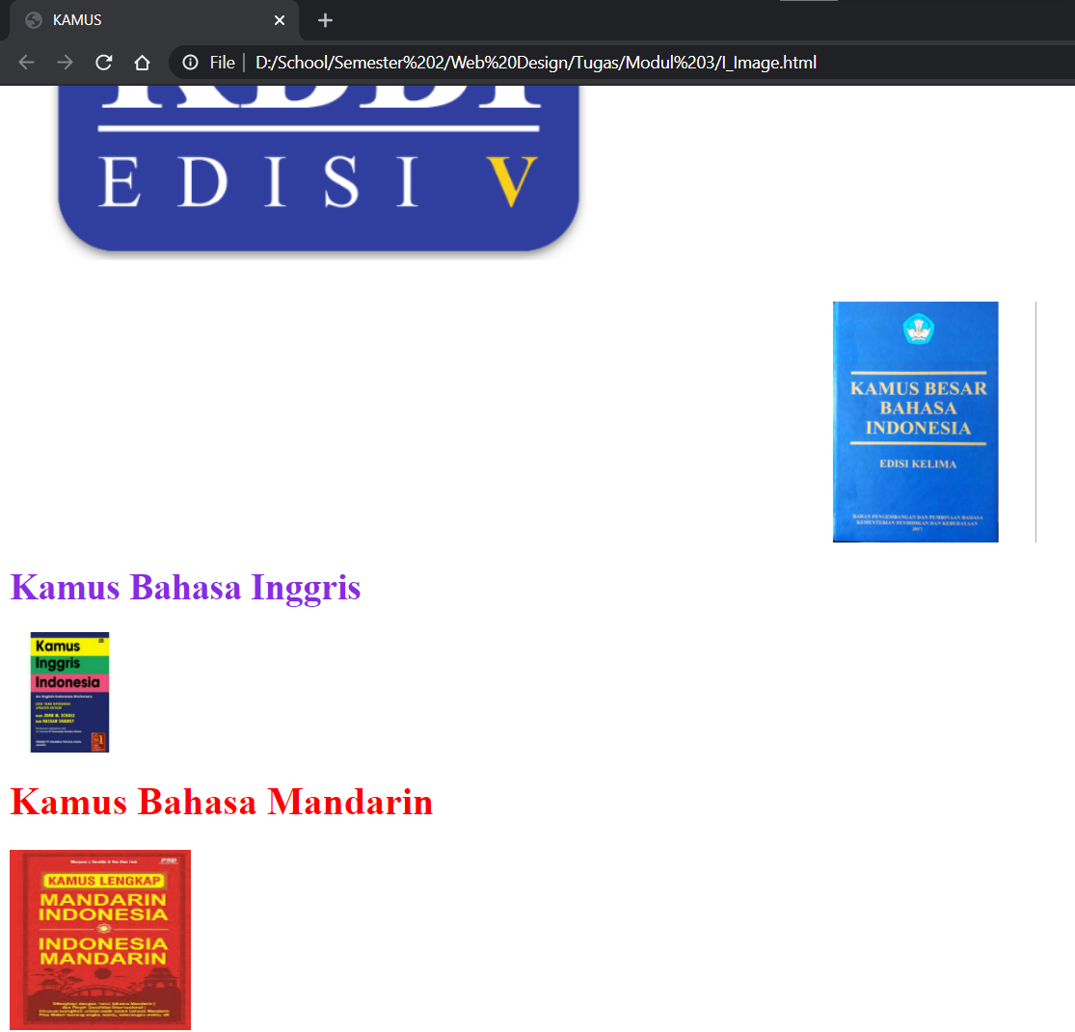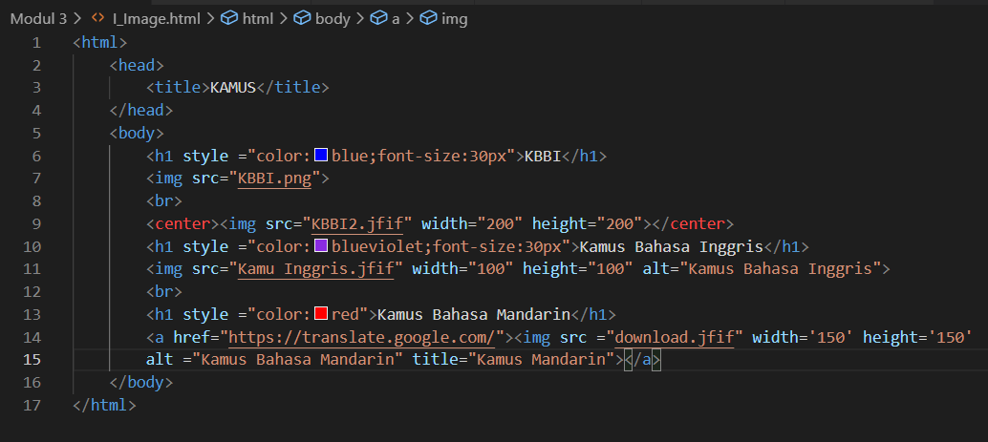

1. Audio

Before After

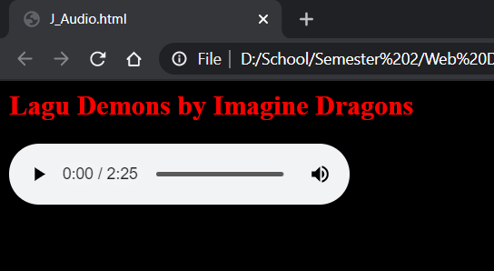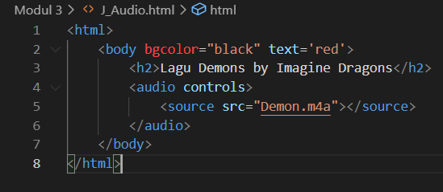

1. Video

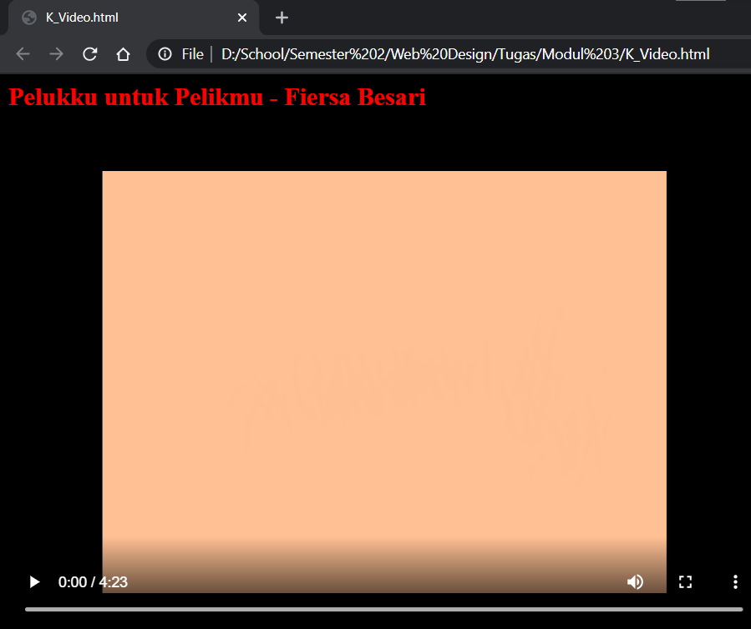Before After

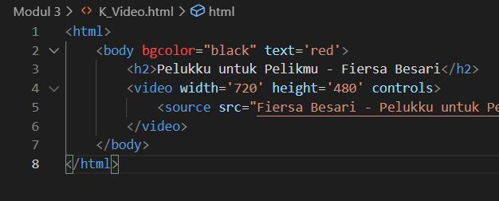

1. iFrame

Before

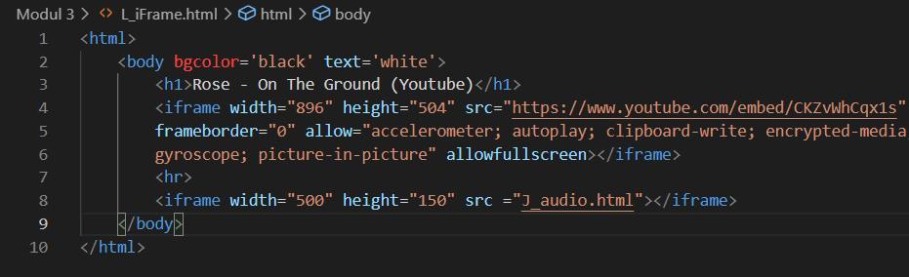

After

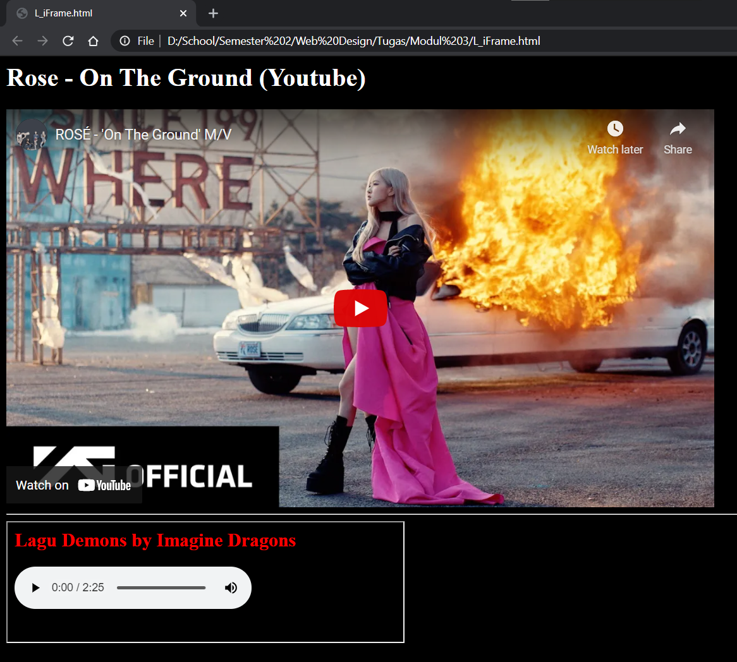

Hasil Diskusi Kelompok :

|  |  |  |
| --- | --- | --- |
|  | **Diskusi :** |  |
| **No** | **Yang kami diskusikan** | **Hasil diskusi** |
| **1.** | **Perbedaan unordered dan ordered** | * ul/unordered membuat list menjadi bentuk symbol, bisa berupa lingkaran hitam dan lingkaran putih. * ol/ordered membuat list menjadi angka, angka romawi, huruf kecil, dan huruf capital |
| **2.** | **Link pada html** | link pada html maksutnya adalah menghubungkan suatu halaman web ke halaman web lainnya.   * Penggunaan link pada teks memberikan tampilan teks yang bisa kita klik agar terhubung ke web lain. * Penggunaan link pada gambar memberikan tampilan sebuah gambar, jika kita mengklik gambar, maka akan terhubung ke web lain. |
| **3.** | **Penggunaan alt :** | * alt adalah elemen menunjukan representasi dari gambar tersebut apabila gambar yang ditampilkan gagal load secara sempurna, sehingga menampilkan keterangan berupa tulisan. Alt hanya bisa digunakan untuk tag image |
| **4.** | **Bedanya source menggunakan ../namaFile.ekstensi dan namaFile.ekstensi** | * ../namaFile.ekstensi penggunaannya jika nama file yang akan kita input berada di folder sebelum folder html yang kita buat. Jika penggunaan namaFolder/namaFile.ekstensi maka source yang diambil akan sesuai dengan nama folder yang di input. * namaFile.ekstensi penggunaannya jika nama file yang akan kita input berada di folder yang sama dengan html. |
| **5.** | **Iframe :** | Iframe adalah frame di dalam frame, maksutnya adalah menyematkan sebuah dokumen, video, media interaktif disuatu halaman misalnya media twitter, instagram, youtube, facebook, dll. |